第Ⅹ－５回いけばなクラブ講座報告（初生け）

日 時 平成２７年２月７日（土）10時30分～12時30分
場 所 文京区アカデミー湯島（和室）
花 材 レンギョウ、シマハラン、チューリップ、スイトピー、
リュウカデンドロン
今年最初の講座です。湯島天神は桃もほころび始めて絵馬がぶら下がるように毎年の風物詩で賑っています。皆さんそれぞれの今年の抱負を胸にご参加くださったことと思います。華道は継続があってこそ理解されて行くものと、講師三人で今年も頑張って行きます。黄色、ピンクは春の色です。その色が映えるように他の花材を配置しました。大分、個性が表れて来ましたので、花材を生かして生けること見直す一年に致しましょう。 （文と写真：宮崎 崇知）
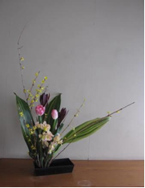
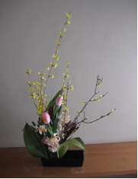
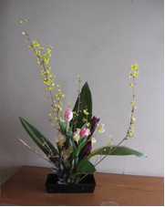
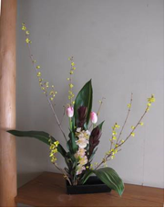
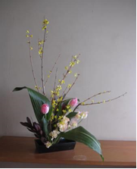
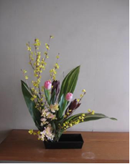
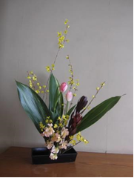
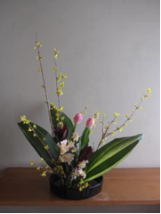
レンギョウの枝の増やし方を学びました。長い一本の枝の何処を切ったら二本の枝に出来るかを皆さんの手にした枝のそれぞれで、実演しました。自然の木は、一本とて同じものはないということがお分かりいただけましたか？
堀さん
栗原さん
乾さん
デモ作品

ん
乾さん
英さん
松崎さん
吉田さん
吉田さん

ん
栗原さん

ん
兵頭さん
兵頭さん
堀さん
英さん
宮崎崇知・松崎崇和・英 崇公

ん

